Szymon Olszewski
„Zabezpieczanie sieci i pojedynczych komputerów za pomocą zapory sieciowej”

Czym jest zapora sieciowa (ang. Firewall)?
Jeden ze sposobów zabezpieczania sieci i systemów przed intruzami.
Termin ten może odnosić się zarówno do sprzętu komputerowego wraz ze specjalnym oprogramowaniem, jak i do samego oprogramowania blokującego niepowołany dostęp do komputera, na którego straży stoi. Pełni rolę połączenia ochrony sprzętowej i programowej sieci wewnętrznej LAN przed dostępem z zewnątrz, tzn. sieci publicznych, Internetu, chroni też przed nieuprawnionym wypływem danych z sieci lokalnej na zewnątrz. Często jest to komputer wyposażony w system operacyjny (np. Linux, BSD) z odpowiednim oprogramowaniem. Do jego podstawowych zadań należy filtrowanie połączeń wchodzących i wychodzących oraz tym samym odmawianie żądań dostępu uznanych za niebezpieczne.
Jakie są typy zapór sieciowych?

- Zapory filtrujące – monitorują przepływające przez nie pakiety sieciowe i przepuszczają tylko zgodne z regułami ustawi onymi na danej zaporze (zapora pracująca dodatkowo jako router). Zwykle w niewielkich sieciach jest zapora sprzętowa bądź wydzielony komputer z systemem operacyjnym Linux. Obecnie najczęściej wykorzystywana metoda filtrowania w Linuksie to reguły oparte na iptables. Dostępne są także zamknięte komercyjne rozwiązania programowe, z których wiele posiada bardzo wymyślne własności i rozbudowany system konfiguracji oraz wiele możliwych do zintegrowania rozwiązań, pozwalających nie tylko na analizę (Snort, psad) i filtrowanie pakietów IP, ale także na sprawdzanie poprawności pakietów z punktu widzenia wyższych warstw modelu ISO/OSI, a nawet na prowadzenie ochrony antywirusowej.
- Translacja adresów sieciowych (ang. network address translation, NAT) – polega na dokonywaniu zamiany adresu IP hosta wewnętrznego w celu ukrycia go przed zewnętrznym monitorowaniem. Mechanizm ten jest również nazywany maskowaniem adresu IP.

- Zapory pośredniczące (proxy) – wykonujące połączenie z serwerem w imieniu użytkownika. Przykładowo, zamiast uruchomienia sesji http bezpośrednio do zdalnego serwera WWW, uruchamiana jest sesja z zaporą i dopiero stamtąd uruchamiane jest połączenie z systemem zdalnym. Cała komunikacja na serwer http przechodzi przez serwer pośredniczący (proxy), które może filtrować ruch. Proxy, jeśli ma taką funkcjonalność, potrafi rozpoznać komendy http, jak i analizować zawartość pobieranych stron WWW (działa w warstwie aplikacji modelu ISO/OSI). Zabezpieczające działanie zapory, z punktu widzenia klienta, polega w tym wypadku na tym, iż możliwe jest blokowanie wybranej treści (ang. content filtering), aby nie dotarła ona do klienta (np. strony ze słowami wulgarnymi, o treści pornograficznej itp.).
Działanie zapory sieciowej w systemie Windows

W systemie Windows 10 Zapora systemu Windows nie zmieniła się bardzo od czasu Vista. Ogólnie rzecz biorąc, jest prawie tak samo. Przychodzące połączenia z programami są zablokowane, chyba że znajdują się na liście dozwolonych. Outbound połączenia nie są blokowane, jeśli nie pasują do reguły. Ty też masz Publiczny i Prywatny profil sieciowy zapory sieciowej i może dokładnie kontrolować, który program może komunikować się w sieci prywatnej, a nie w Internecie.
Aby rozpocząć, należy otworzyć wyszukiwarkę Windows i wpisać „firewall”
Pojawi się okno dialogowe Zapory systemu Windows, w którym możesz kontrolować wszystkie ustawienia zapory.

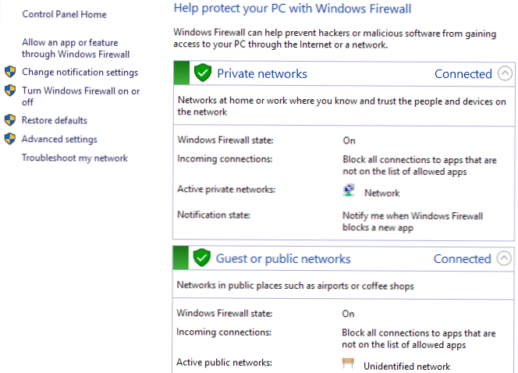
Po prawej stronie dzieli widok na Sieci prywatne i Gość lub sieci publiczne. Twoja domowa sieć bezprzewodowa powinna pojawić się w sieciach prywatnych, ale jeśli nie, prawdopodobnie będziesz musiał ręcznie powiedzieć, że sieć jest siecią domową, a nie siecią publiczną.

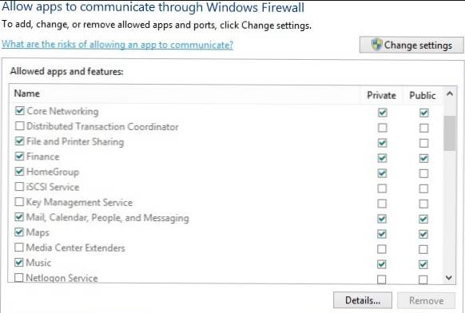
Głównym powodem, dla którego większość ludzi będzie mieszała się z zaporą ogniową, jest umożliwienie działania programu przez zaporę ogniową. Zwykle jest to automatycznie wykonywane przez sam program, ale w niektórych przypadkach trzeba to zrobić ręcznie. Możesz to zrobić, klikając Zezwalaj aplikacji lub funkcji za pośrednictwem Zapory systemu Windows.

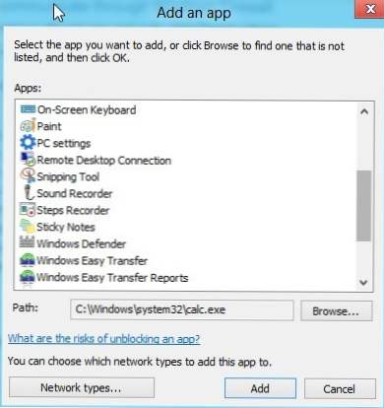
Jeśli aplikacji nie ma na liście, możesz kliknąć ikonę Zezwalaj na inną aplikację i wybierz z listy lub kliknij Paść się przycisk, aby znaleźć konkretny program. Jeśli przycisk jest wyszarzony, kliknij Zmień ustawienia pierwszy.

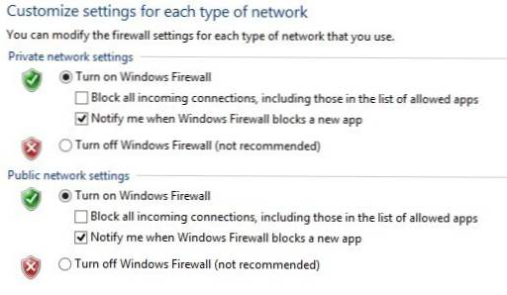
Jeśli powrócisz do okna głównego Zapory sieciowej, w lewym okienku zostanie wywołany inny link Włącz lub wyłącz Zaporę systemu Windows

Możesz całkowicie wyłączyć zaporę sieciową w Windows 10, ale pozwoli to na wszystko przez zaporę ogniową. Możesz także zablokować wszystkie połączenia przychodzące na komputerze, nawet w przypadku dozwolonych aplikacji, co jest przydatne w niektórych sytuacjach. Na przykład, jeśli jesteś w publicznym otoczeniu, takim jak hotel lub lotnisko, i chcesz być bardziej bezpieczny, gdy jesteś podłączony do sieci. Nadal możesz przeglądać Internet za pomocą przeglądarki internetowej, ale żaden program nie będzie w stanie utworzyć połączenia przychodzącego z innego komputera w sieci lokalnej lub z serwera w Internecie.

Zaawansowane ustawienia Firewall w systemie Windows
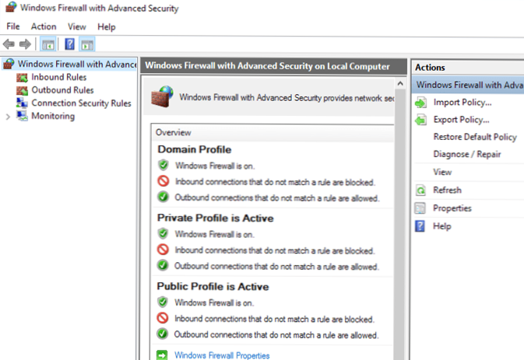
Aby przejść do ustawień zaawansowanych, kliknij przycisk Zaawansowane ustawienia link w lewym panelu głównego okna zapory sieciowej. To wywoła Zapora systemu Windows z zaawansowanymi zabezpieczeniami okno

Jeśli Twój komputer nie jest przyłączony do domeny, nie musisz się martwić o ten profil. Możesz szybko sprawdzić, w jaki sposób połączenia przychodzące i wychodzące są zarządzane przez zaporę. Domyślnie wszystkie połączenia wychodzące są dozwolone. Jeśli chcesz zablokować połączenie wychodzące, kliknij Reguły wychodzące w lewej kolumnie. W kolejnych krokach wypełniamy dane w okienkach. Możemy w ten sposób zablokować lub zezwolić danemu użytkownikowi na korzystanie z usług.
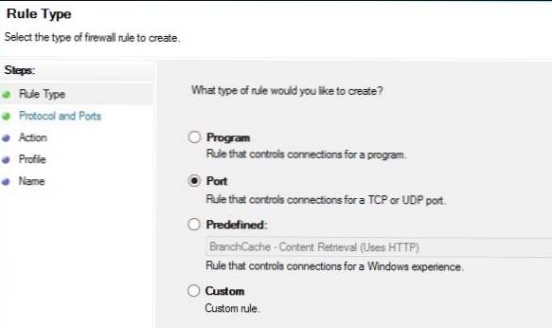
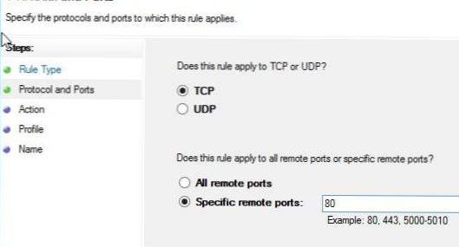

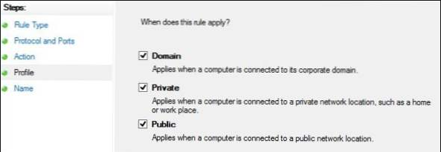
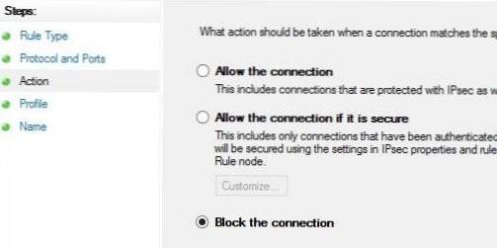

Działanie zapory sieciowej w systemie Linux

Jądro Linuxa zawiera podsystem Netfilter, który służy do manipulowania lub wybierania celu ruchu sieciowego kierowanego do lub przez serwer. Wszystkie nowoczesne rozwiązania zapory Linux wykorzystują ten system do filtrowania pakietów.
System filtrowania pakietów byłby mało przydatny dla administratorów bez interfejsu przestrzeni użytkownika do zarządzania nim. Takie jest przeznaczenie iptables: gdy pakiet dotrze do twojego serwera, zostanie przekazany do podsystemu Netfilter w celu akceptacji, modyfikacji lub odrzucenia na podstawie reguł dostarczonych mu z przestrzeni użytkownika przez iptables. Iptables to wszystko, czego potrzebujesz do zarządzania zaporą, jeśli ją znasz, ale dostępnych jest wiele interfejsów pozwalających uprościć to zadanie.
UFW, czyli nieskomplikowana zapora, jest „nakładką” na iptables. Jej głównym celem jest uproszczenie zarządzania zaporą i zapewnienie łatwego w użyciu interfejsu. Jest dobrze obsługiwana i popularna w społeczności Linuksa – a nawet domyślnie instalowana w wielu dystrybucjach Linuksa. W związku z tym jest to świetny sposób, aby zabezpieczyć swój serwer. Domyślnie UFW blokuje wszystkie połączenia przychodzące i zezwala na wszystkie połączenia wychodzące. Oznacza to, że każdy, kto spróbuje uzyskać dostęp do twojego serwera, nie będzie mógł się połączyć, chyba że specjalnie otworzysz port, podczas gdy wszystkie aplikacje i usługi działające na twoim serwerze będą mogły uzyskać dostęp do świata zewnętrznego.

Gdybyśmy włączali zaporę, domyślnie odmawiałaby wszystkim przychodzącym połączeniom. Dlatego musisz zezwolić/włączyć połączenia w zależności od potrzeb. Połączenie można otworzyć, określając port, nazwę usługi lub profil aplikacji.

Dzienniki zapory są niezbędne do rozpoznawania ataków, rozwiązywania problemów z regułami zapory i zauważania nietypowej aktywności w sieci. Musisz jednak uwzględnić reguły rejestrowania w swojej zaporze, aby dzienniki mogły zostać wygenerowane, a reguły rejestrowania muszą znajdować się przed wszelkimi obowiązującymi regułami kończącymi.

Instalacja i konfiguracja firewall w systemie Linux

Instalacja UFW i statusy usługi
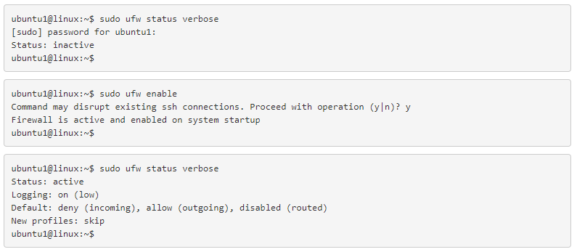

Domyślne reguły UFW

Profile aplikacji
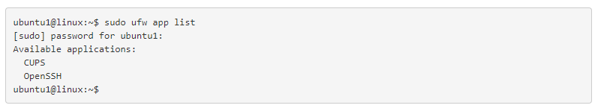
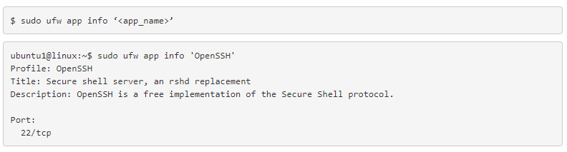

Blokowanie i odblokowanie połączeń
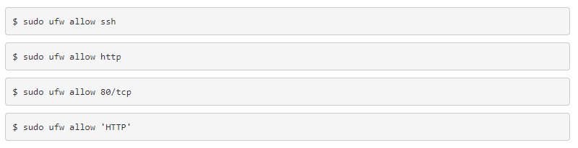
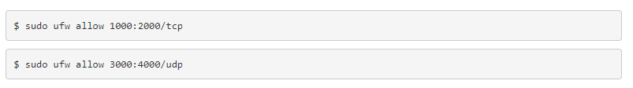
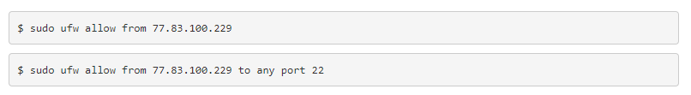
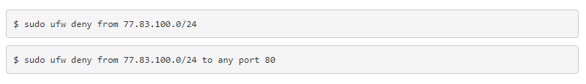

Dziennik zapory sieciowej

Usuwanie reguł UFW
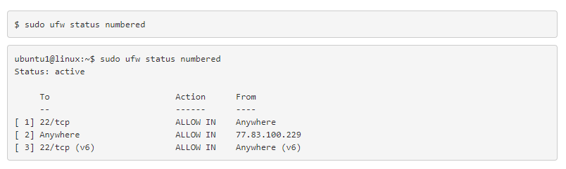
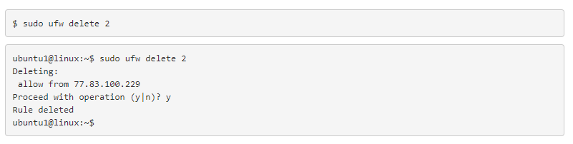

Wyłączanie i resetowanie UFW
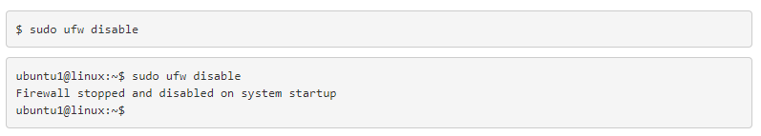

Wiadomości na temat zapory sieciowej z:
https://pl.wikipedia.org/wiki/Zapora_sieciowa
https://pl.if-koubou.com/articles/windows-10/adjust-windows-10-firewall-rules-settings.html
https://pl.wikipedia.org/wiki/Zapora_systemu_Windows
https://hostovita.pl/blog/konfiguracja-zapory-ufw-firewall-ubuntu-18/#czym-jest-ufw
https://www.cisco.com/c/pl_pl/products/security/firewalls/what-is-a-firewall.html

